CIRCULAR EXTERNA
SGF-1987-2025
SGF-PUBLICO
2 de setiembre de 2025

Dirigida a:

- Bancos Comerciales del Estado
- Bancos Creados por Leyes Especiales
- Bancos Privados
- Organizaciones Cooperativas de Ahorro y Crédito
- Empresas Financieras no Bancarias
- Entidades Autorizadas del Sistema Financiera Nacional para la Vivienda
- Otras Entidades Financieras
- Grupos y Conglomerados Financieros

Asunto: Incorporación de la tabla XML de remesas (entidades financieras) “Remesas Legitimación Acuerdo Sugef 12.21” a la clase de datos 50.

El Despacho del Intendente de la Superintendencia General de Entidades Financieras (SUGEF),

Considerando que:

- La Ley N.° 7786, Ley sobre estupefacientes, sustancias psicotrópicas, drogas de uso no autorizado, actividades conexas, legitimación de capitales y financiamiento al terrorismo, establece en su Capítulo VII las obligaciones de las entidades en cuanto al registro y notificación de transacciones, señalando en su artículo 22 que dicha información debe estar a disposición inmediata del organismo supervisor correspondiente.

- El Decreto Ejecutivo N.° 36948-MP-SP-JP-H-S, Reglamento general sobre legislación contra el narcotráfico, actividades conexas, legitimación de capitales, financiamiento al terrorismo y delincuencia organizada, dispone en su artículo 29 que las entidades y sujetos obligados deben registrar y reportar las operaciones conforme a los medios y plazos establecidos por el CONASSIF.

- El Consejo Nacional de Supervisión del Sistema Financiero (CONASSIF), mediante los artículos 7 y 6 de las actas de las sesiones 1637-2020 y 1638-2020, del 18 de enero de 2021, aprobó el Reglamento para la prevención del riesgo de legitimación de capitales, financiamiento al terrorismo y financiamiento de la proliferación de armas de destrucción masiva (Acuerdo CONASSIF 12-21), y el Reglamento del Centro de Información Conozca a su Cliente (Acuerdo CONASSIF 11-21), ambos con vigencia a partir del 1° de enero de 2022.

- Mediante la circular externa SGF-2339 del 12 de agosto de 2021, se comunicó al Sistema Financiero Nacional la creación de la clase de datos Legitimación de Capitales 12-21” (Clase 50), que sustituyó a la clase de datos 6 e incorporó elementos adicionales alineados con los requerimientos del Acuerdo CONASSIF 12-21 y el enfoque de supervisión basado en riesgos (SBR).

- El artículo 55 del Acuerdo CONASSIF 12-21 establece la obligación de reportar transacciones en efectivo o mediante transferencias electrónicas desde o hacia el exterior, ya sean únicas o múltiples, que igualen o superen los US$10.000,00 (o su equivalente en colones u otra moneda), realizadas durante un mes calendario.

- La Sección II de los Lineamientos Específicos a los Sujetos Obligados Supervisados por SUGEF (Acuerdo CONASSIF 12-21) establece que quienes brinden servicios de remesas deben reportar las operaciones de envío y pago de remesas —únicas o múltiples— que igualen o superen los US$1.000,00, en un mes calendario, independientemente del medio de pago.

- Actualmente, las entidades financieras remiten información a través del Sistema de Captura, Verificación y Carga de Datos (SICVECA), usando la tabla XML de la clase de datos 50 para operaciones en efectivo y transferencias internacionales. Además, reportan las operaciones de remesas por medio de la Clase 20 – “Art15-Ley 8204” tabla 2003, para remesas de entidades financieras.

- Con el objetivo de cumplir con las disposiciones del Acuerdo CONASSIF 12-21 y reforzar el enfoque de supervisión basado en riesgos, se hace necesario incorporar la nueva tabla XML a la clase de datos 50, tabla 5004 “Remesas Legitimación Acuerdo SUGEF 12-21”.

Dispone:

- Comunicar que a partir de abril de 2026, entrará en vigencia el nuevo archivo XML 5004, denominado “Remesas Legitimación Acuerdo SUGEF 12-21”, correspondiente a la clase de datos 50 - Legitimación de Capitales 12-21, el cual comprende el reporte de operaciones de envío de remesas al exterior, así como de pago de remesas en Costa Rica, que igualen o superen los US$1.000,00, realizadas en forma única o múltiple, dentro de un mismo mes calendario, ya sea en efectivo o mediante cualquier otro medio de pago.
Para efectos de este archivo se entienden como transacciones únicas, todas aquellas remesas enviadas al exterior, por montos iguales o superiores a US$1.000,00 (mil dólares en la moneda de los Estados Unidos de América) o el equivalente en otras monedas y como transacciones múltiples, todas aquellas remesas enviadas al exterior, por montos que en conjunto durante un mes calendario, igualen o superen los US$1.000,00 (mil dólares en la moneda de los Estados Unidos de América) o el equivalente en otras monedas. El monto de las remesas deberá ser reportado en dólares estadounidenses (USD). En caso de requerirse conversión, se utilizará el tipo de cambio definido en el Reglamento de Información Financiera.

El plazo para la remisión de esta información se mantendrá conforme a lo establecido en la normativa vigente. La primera carga oficial se efectuará en abril de 2026, con los datos correspondientes a las transacciones realizadas durante marzo de 2026.

Los sujetos obligados deberán adecuar sus sistemas y herramientas informáticas para garantizar el envío de la información conforme a los campos definidos en la nueva estructura XML, según lo establecido en el Manual de Información SICVECA.

Se habilitará un ambiente de pruebas para que las entidades puedan realizar cargas y validaciones previas a la entrada en producción del nuevo XML, el cual estará disponible del 5 de enero al 27 de febrero de 2026, utilizando como período de prueba el mes de setiembre de 2025; para estas pruebas se utilizará únicamente la nueva tabla de remesas (5004) y no con las tablas de clase 50 que ya se encuentran en producción (5001-5002 y 5003). El acceso se realizará mediante el siguiente enlace: https://remoto.sugef.fi.cr/extranet.

A partir de la entrada en producción de este nuevo XML, con la información correspondiente al periodo marzo 2026 (a remitir en abril 2026), quedará inhabilitado el uso de la clase de datos 20 Art15-Ley 8204, la cual únicamente podrá utilizarse para remitir o sustituir períodos anteriores a marzo de 2026.

- Informar que el nuevo archivo XML 5004 modifica la estructura y algunos de los campos previamente requeridos en el archivo XML de clase de datos 20. Los principales cambios se detallan en el Anexo 1.

El orden de los campos y su descripción se encuentran en el documento:
“Legitimacion de Capitales 12-21 xml version 3”, disponible en el sitio web de SUGEF, en la sección: Manuales → Manual de Información SICVECA → Legitimación de Capitales 12-21:
https://www.sugef.fi.cr/informacion_relevante/manuales/manual_de_informacion_sicveca.aspx
En esta misma sección se encuentra la documentación complementaria relacionada con el archivo 5004 - Remesas Legitimación Acuerdo SUGEF 12-21

- Comunicar que el Reporte de Catálogos de SICVECA con todas las tablas de datos relacionadas a los informes de SICVECA (los catálogos que aplican al nuevo XML), pueden ser consultadas en el siguiente enlace: https://www.sugef.fi.cr/informacion_relevante/manuales/manual_de_informacion_sicveca.aspx

Recordar que según lo establecido en la Sección II de los Lineamientos Específicos a los Sujetos Obligados Supervisados por SUGEF (Acuerdo CONASSIF 12-21), aquellas entidades que no registren operaciones de remesas, deberán enviar la omisión correspondiente a través del sistema SICVECA, específicamente para la tabla 5004.

Para consultas sobre algún aspecto de la nueva tabla de datos pueden comunicarse al correo: consultaslegitimacióncapitales@sugef.fi.cr

Atentamente,
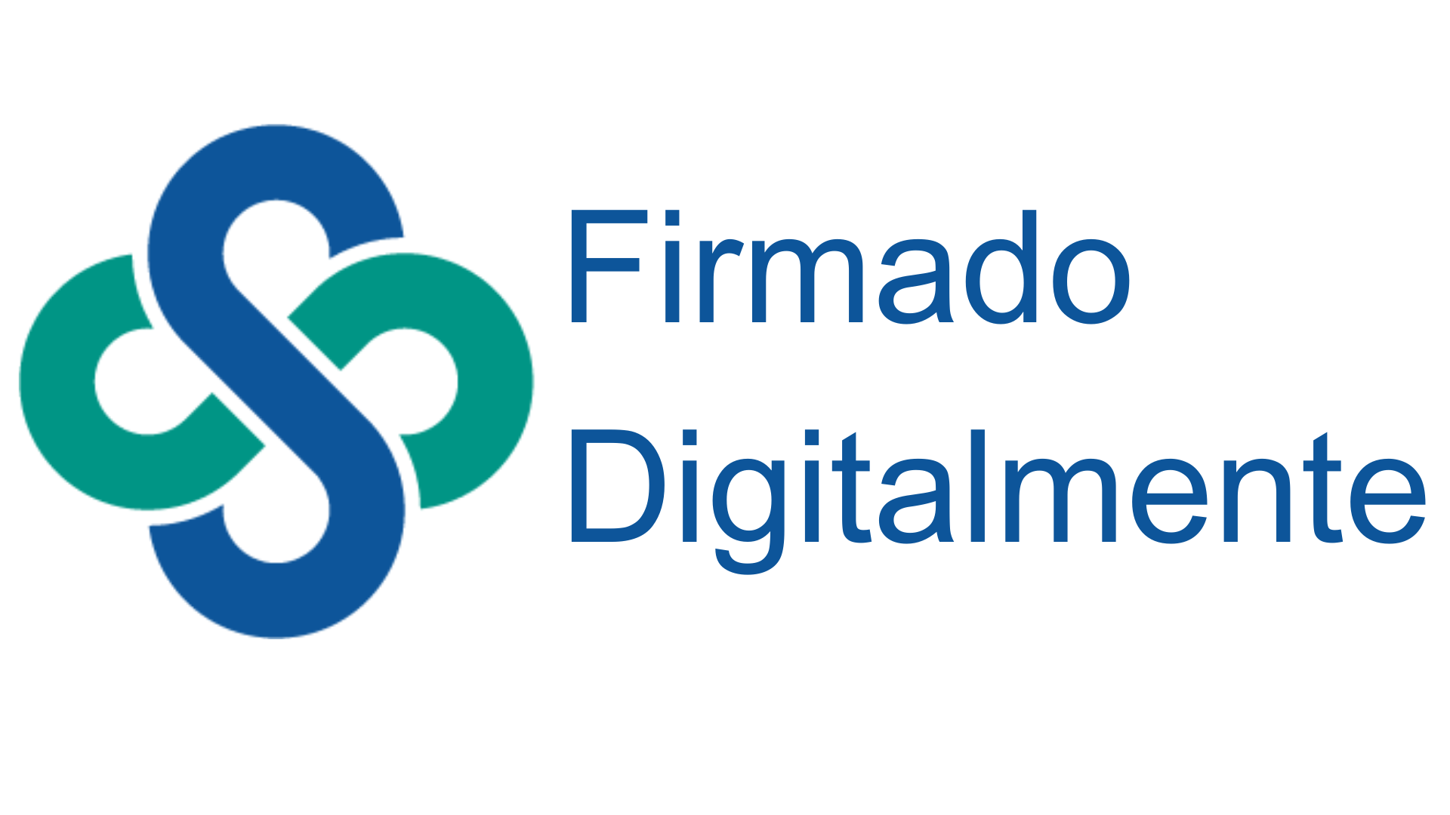
Jose Carlos Rojas Vargas
Intendente
Superintendencia General de Entidades Financieras

RCA/MLS/KMSH/MGGM/pjp*

